|  |  |
| --- | --- |
| **เอกสารผลการปฏิบัติงานแบบ On Site Service** | |
| **โครงการ :** | งานจ้างบำรุงรักษาระบบ SAP ด้าน Basis และ Function เลขที่ จท.81/2559 |
| **สถานที่ :** | การประปานครหลวง |
| **วัน/เดือน/ปี :** | 09 ตุลาคม 2560 |
| **เวลาที่ปฏิบัติงาน:** | 13:40-15:30 น. |
| **ชื่อ-นามสกุล :** | 1. ณัฏฐี สัจจาศีล (MM) |
| **Module :** | MM |
| **Incident No. :** | MWA-MA02-000097 |

**ผลการปฏิบัติงาน :**

ให้คำปรึกษา เรื่องการตรวจนับพัสดุ

**ความต้องการ :** สอบถามปัญหาการบันทึกผลการตรวจนับย้อนหลัง Period (12/2017) ซึ่งเป็น Period ปิดปีบัญชี เนื่องจากบันทึกผลไม่ถูกต้องและต้องการนับสต๊อกใหม่

**คำแนะนำ :**

**เคสตรวจนับสต๊อกเพิ่มเติม**  
สรุป ดังนี้  
1. สามารถ สร้างเอกสารตรวจนับใหม่ ด้วย MI01 ใส่ วันที่ Document date ,Planned count date เป็น เดือน 9

2. บันทึกผลตรวจนับ ด้วย MI04 Count date เป็น เดือน 9

3. บันทึก ผลต่าง ด้วย MI07 โดยเปลี่ยนวันที่ Posting Date เป็นเดือน 9

** ทั้งนี้ Period MM (T-code: MMRV) ยังสามารถย้อนได้ 1 เดือน คือ period 12.2017

** แต่ Period FI (T-Code: OB52) สำหรับบัญชีวัสดุ ปิดไปแล้ว ต้องติดต่อกับบัญชี ของ กปน. ว่าอนุญาติให้ทำได้หรือไม่ กระบวนการปิดบัญชีเรียบร้อยหมดแล้วหรือยัง เป็นต้นคะ (โดยระบบสามารถเปลี่ยนให้บันทึกย้อนหลังได้)

** ตัวอย่างเอกสารตรวจนับใน QAS 032

T-code: MMRV

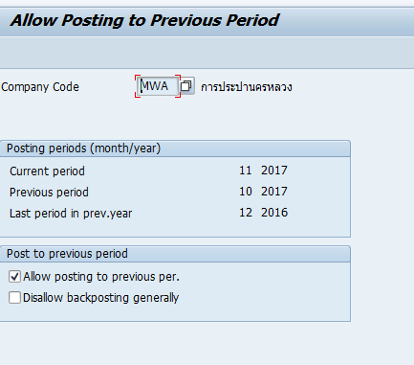

เอกสารตรวจนับ 1000000041

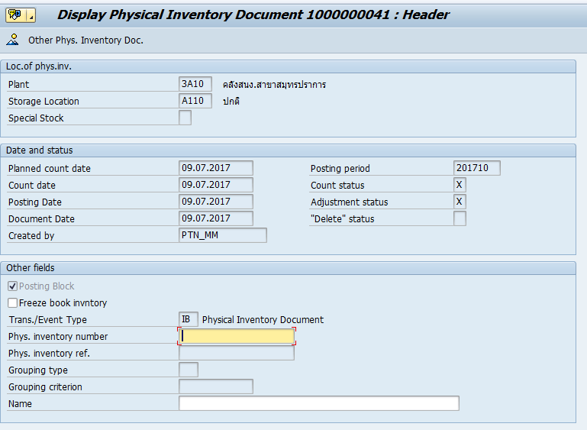

เอกสารวัสดุ 3000000454 สามารถ Post ย้อน Period ได้

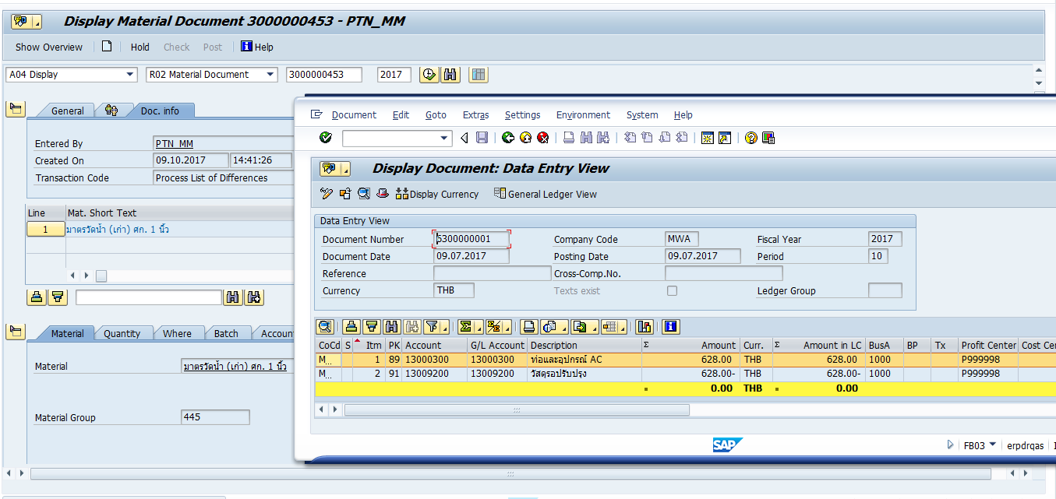

**คำถามเพิ่มเติมจาก User**

1. สามารถบันทึก count date ย้อนหลังเป็นวันที่ 1 ส.ค. 2560 ได้หรือไม่

- ไม่ได้คะ เพราะ เดือน ส.ค. ย้อนหลังเกิดกว่า 1 เดือน ตามที่ Config MM กำหนดให้ย้อนหลังรายการ ได้ 1 เดือนเท่านั้นคะ

2. จากข้อ 1. สามารถ post diff แต่ลงบัญชีเป็นของเดือน ก.ย. ได้หรือไม่

Post diff ส่วน MM ทำได้ แต่ต้องเปิด Period FI ด้วยคะ ถึงจะทำได้ โดย ตอนทำ MI07 ให้ใส่ Posting Date เป็นเดือน ก.ย. เพื่อ ให้ลง Period 12/2017

3. ถ้าทำข้อ 1 และข้อ 2 ไม่ได้ ทางที่ปรึกษาจะให้คำแนะนำในการบัญทึกบัญชีได้อย่างไร

แนะนำให้ใส่ Count Date และ Posting Date เป็น เดือน ก.ย. แต่ต้องติดต่อ บัญชี เพื่อเปิด Period ย้อนหลังเฉพาะบัญชีวัสดุที่ต้องการบันทึกคะ

คำถามเพิ่มเติม

- user เข้าใจว่า ถ้าสร้างบัตรตรวจนับในวันที่ 1 ส.ค. แล้วก็ควรจะ post ให้เสร็จภายในวันที่ 30 ส.ค. แต่ปัจจุบันพบว่าสามารถพบข้าม period ได้ เกิดจากอะไรคะ

การ Post ข้าม Period ขึ้นอยู่กับ Posting Date ที่ระบุ ณ วันที่ผ่านรายการ โดยมาตรฐานจะย้อนหลังได้ 1 เดือนเท่านั้น กรณีนี้ ตรวจนับเดือน ส.ค. มาผ่านรายการ ก.ย. ก็ยังสามารถทำได้ ถ้า Period MM-FI ยังคงเปิดอยู่

- user เข้าใจว่า doc ใดที่ยังไม่ post diff material ที่อยู่ใน doc นั้นก็ไม่สามารถบันทึกการเคลื่อนไหวได้(รับ-จ่าย-จอง-โอน) แต่ปัจจุบันพบว่าสามารถทำได้ เกิดจากอะไรคะ

เกิดจากขั้นตอนการสร้างเอกสารตรวจสอบ เช่น MI31 หากไม่ได้กำหนดให้ Set Posting Block ก็จะสามารถบันทึกรายการเคลื่อนไหว (รับ-จ่าย-จอง-โอน) ได้ตามปกติคะ โดยตามตัวอย่าง จะ เก็บยอด ณ ขณะที่สร้างเอกสารตรวจนับไว้เท่านั้นเพื่อนำมาคำนวนผลต่างรายการ ว่า ผลที่บันทึกเข้ามา มี เพิ่มหรือลด

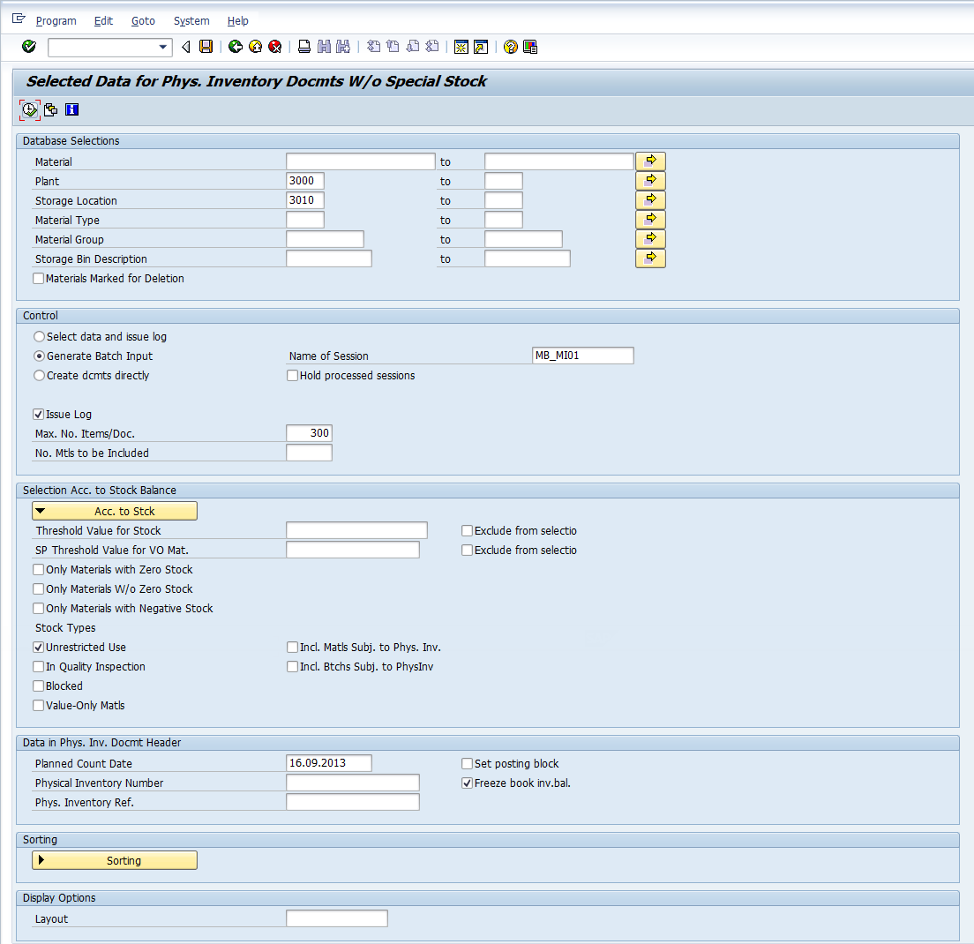

**คำแนะนำอื่นๆ เพิ่มเติม :**

แนะนำให้ Set Posting Block ตอนสร้างเอกสารตรวจนับด้วย เพื่อป้องกันรายการเคลื่อนไหวที่จะเกิดขึ้นภายหลังการตรวจนับอาจทำให้ยอดคลาดเคลื่อนไม่ตรงกับความเป็นจริงได้